# EZEQUIEL DA CRUZ VALORIANO GABRIEL MARTINS CORDEIRO RODRIGUES

KEVYN CARDOSO DOS SANTOS VITOR DOS SANTOS FABIANO

Biblioteca digital Kevyn e os Kevyns

São Paulo 2025

EZEQUIEL DA CRUZ VALORIANO GABRIEL MARTINS CORDEIRO RODRIGUES

KEVYN CARDOSO DOS SANTOS VITOR DOS SANTOS FABIANO

FORMATAÇÃO ABNT

Trabalho Prático Multidisciplinar, apresentado à Escola Estadual Exército Brasileiro para aprovação nas disciplinas curriculares que compõem o curso Técnico em

Desenvolvimento de Sistemas. Orientadores: Prof.ª Audrey, Prof.º André

São Paulo 2025

**Palavras-chave:**

**Keywords:**

**1 CAPÍTULO** **. . . . . . . . . . . . . . . . . . . . . . . . . . . . . . . . . .** **7**

7

**1 CAPÍTULO**

INTRODUÇÃO

A leitura é um dos pilares fundamentais para a formação intelectual e crítica de qualquer indivíduo. No entanto, o acesso a livros físicos ainda é restrito para muitas pessoas, seja por questões financeiras, logísticas ou estruturais. A biblioteca digital surge como uma solução inovadora e inclusiva, permitindo o aluguel de livros por meio de plataformas online. Este projeto propõe o desenvolvimento de um sistema de biblioteca digital que facilite o acesso à leitura por meio do empréstimo de obras literárias e técnicas, promovendo o incentivo à leitura e democratizando o conhecimento.

# JUSTIFICATIVA

A escolha do tema se fundamenta na crescente digitalização dos serviços e na necessidade de tornar o acesso à informação mais democrático. Em uma sociedade cada vez mais conectada, é fundamental que a leitura acompanhe essa evolução tecnológica. Este tema é relevante socialmente por proporcionar meios acessíveis de leitura para todos, independentemente de classe social ou localização geográfica. Para nós, representa a oportunidade de usar o conhecimento técnico adquirido no curso para solucionar um problema real e promover a inclusão educacional e cultural.

# PROBLEMA DE PESQUISA

Achar exemplos de bibliotecas digitais para utilizar em nosso projeto, achar historia sobre como as bibliotecas digitais ajudaram pessoas a lerem livros.

# OBJETIVO

Este projeto tem como objetivo principal desenvolver uma plataforma digital para aluguel de livros, acessível via internet, com funcionalidades como cadastro de usuários, acervo digital, sistema de busca e controle de prazos de empréstimo. A proposta é oferecer uma alternativa prática, segura e eficiente ao modelo tradicional de bibliotecas, promovendo o acesso ao conhecimento e o incentivo à leitura. Pretende-se, com isso, minimizar os efeitos da exclusão digital e educacional no país.

# METODOLOGIA

Para o desenvolvimento do projeto, será adotada uma abordagem exploratória e aplicada. Inicialmente, será realizada uma pesquisa bibliográfica e documental sobre bibliotecas digitais existentes, suas funcionalidades e limitações. Em seguida, será feito o levantamento dos requisitos do sistema e a modelagem da estrutura da plataforma. A construção do protótipo seguirá os princípios da engenharia de software, utilizando

metodologias ágeis. Após a fase de desenvolvimento, serão realizados testes com usuários reais para validação do sistema e coleta de feedback. Os dados obtidos serão analisados quantitativa e qualitativamente para aprimoramento do projeto.

Requisitos Funcionais

São funcionalidades que o sistema deve oferecer para atender às necessidades dos usuários. RF01 – Cadastro de Usuários

O sistema deve permitir que novos usuários realizem seu cadastro informando dados pessoais (nome, e-mail, senha, etc.).

RF02 – Autenticação de Usuários

O sistema deve possibilitar login seguro com verificação de e-mail e senha. RF03 – Cadastro de Livros

O administrador deve poder cadastrar novas obras no sistema, incluindo título, autor, gênero, descrição e arquivo do livro (PDF, EPUB, etc.).

RF04 – Sistema de Busca

O sistema deve permitir aos usuários buscar livros por título, autor, gênero ou palavras-chave. RF05 – Empréstimo de Livros

O sistema deve permitir ao usuário alugar livros digitais por um período definido (ex: 7, 14 ou 30 dias), com controle automático do prazo.

RF06 – Devolução Automática

Ao final do período de empréstimo, o acesso ao livro deve ser automaticamente bloqueado. RF07 – Histórico de Empréstimos

O usuário deve poder visualizar o histórico de livros alugados. RF08 – Feedback dos Usuários

Os usuários poderão avaliar os livros lidos e deixar comentários. RF09 – Gerenciamento de Usuários

O administrador poderá visualizar, editar ou excluir contas de usuários. RF10 – Notificações

O sistema deve enviar notificações (e-mail ou dentro da plataforma) para lembrar o usuário sobre o vencimento do prazo de empréstimo.

Requisitos Não Funcionais

São características que o sistema deve possuir para garantir sua qualidade. RNF01 – Acessibilidade

O sistema deve ser acessível em múltiplas plataformas (desktop, tablet, celular) via navegador. RNF02 – Usabilidade

A interface deve ser intuitiva, com fácil navegação para todos os perfis de usuários. RNF03 – Segurança

Os dados dos usuários devem ser protegidos com criptografia e autenticação segura. RNF04 – Disponibilidade

O sistema deve estar disponível 24 horas por dia, 7 dias por semana, com tempo de inatividade mínimo.

RNF05 – Escalabilidade

A estrutura do sistema deve permitir expansão para comportar mais usuários e livros futuramente.

RNF06 – Desempenho

O tempo de resposta das ações (login, busca, empréstimo) deve ser inferior a 2 segundos. RNF07 – Backup

O sistema deve realizar backups automáticos periódicos para evitar perda de dados.

Diagrama de caso de uso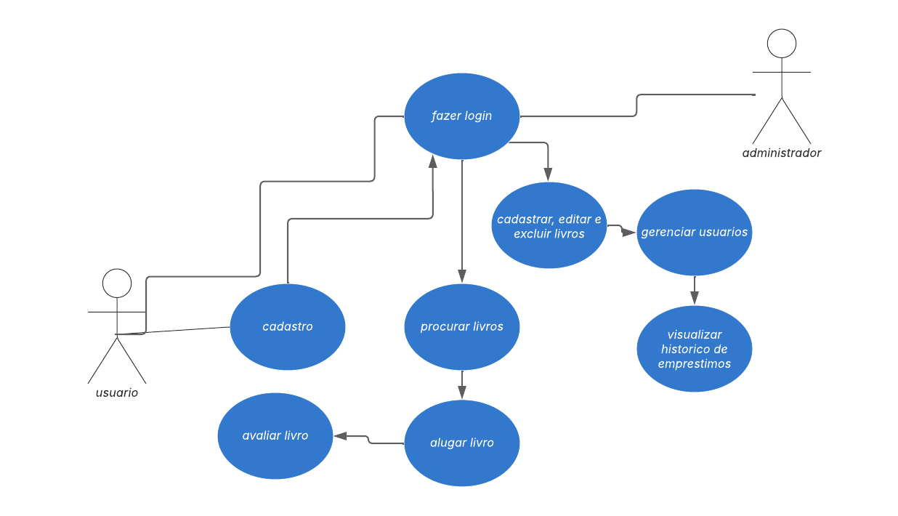

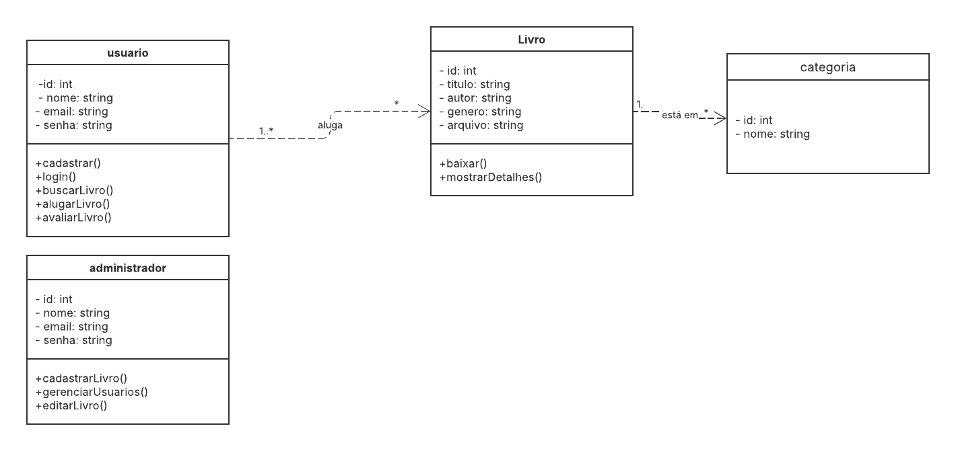Diagrama de classe

Diagrama de atividade

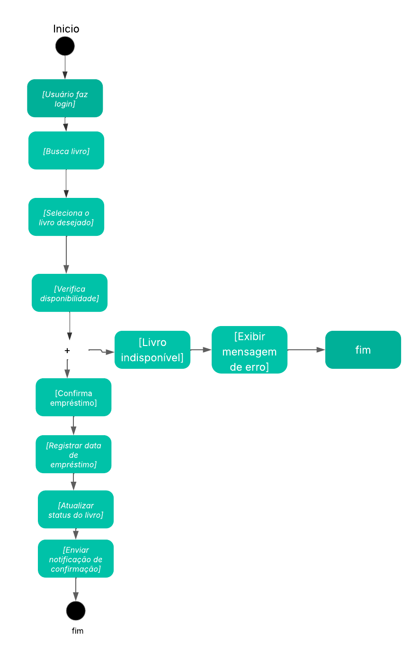

Referência bibliográfica

<https://www.arvore.com.br/blog/como-funciona-biblioteca-digital>. Acesso em: 19 maio 2025

<https://pt.scribd.com/document/177041340/What-Are-the-Functional-and-Non-Functional-Requirements-of-a-Library-Management-System>. Acesso em: 24 maio 2025.

<https://www.geeksforgeeks.org/use-case-diagram-for-library-management-system/>. Acesso em: 22 maio 2025